Муниципальное бюджетное дошкольное образовательное учреждение города «Новосибирска «Детский сад №21 Родничок»

Квест по изобразительному искусству для детей 5 лет
«Куда зимушка -зима краски спрятала?»

Выполнила и провела воспитатель высшей категории Корнеева В.Ю.

Цель квест - игры в игровом виде активизировать познавательные и мыслительные процессы детей, познакомить с новой информацией, закрепить имеющиеся знания, отработать на практике умения детей.
Задачи:
Образовательные: сформировать опыт самостоятельного преодоления затруднения под руководством воспитателя.
учить детей устанавливать простейшие связи между явлениями и предметами, делать простейшие обобщения.
Закрепить названия основных цветов и методов получения дополнительных.
Развивающие:
Развивать активность и любознательность навыки самостоятельной деятельности. Развивать у детей познавательный интерес и речевую активность.
Развивать память, внимание, мышление, умение рассуждать, делать выводы.
Развивать умение взаимодействовать со сверстниками: умение договариваться, слаженно работать совместно.
Воспитательные:
воспитывать самостоятельность, интерес и эмоциональную отзывчивость.
Интеграция образовательных областей:
«Познавательное развитие», «Социально – коммуникативное развитие», «Речевое развитие», «Художественно - эстетическое развитие».

Развитие сюжета квеста.
Воспитатель
- Ребята, на улице весна, прекрасное настроение. Мне так хочется нарисовать с вами весенний пейзаж. Но что это? У нас пропали краски. На экране появляется
силуэт Снежной королевы.

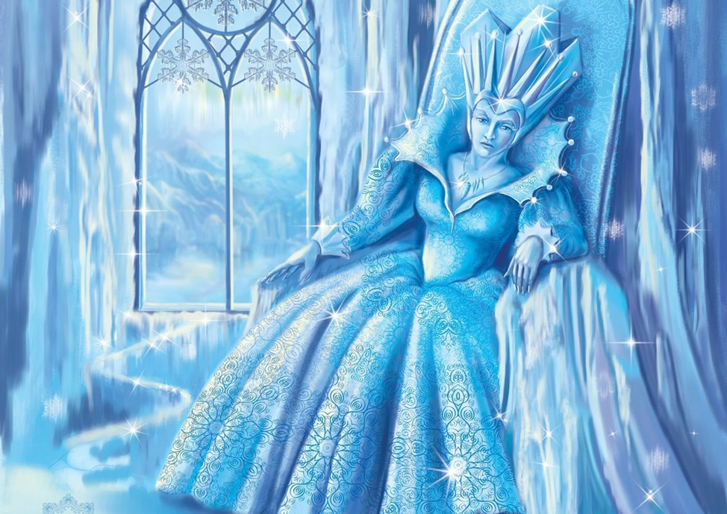
Здравствуйте ребята! Я слышала вы радуетесь весну и лето ждете.
Весеннюю картину нарисовать хотите. Не наступит весна
Не ждите, я хочу одна весь год править.
Посмотрите, как красиво зимой все белым бело, от мороза дух захватывает.

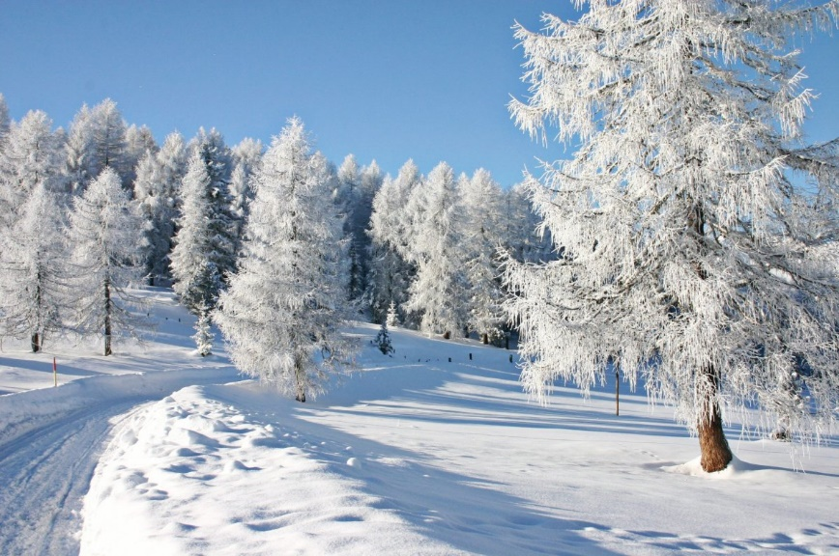

Я краски спрятала. Но если вы мои задания выполните, краски найдете.
Чтобы их отыскать, пройдите по порядку все подсказки (первая из них прикреплена к этому письму). В каждой подсказке зашифровано место, где спрятана следующая подсказка. Последняя подсказка укажет, где спрятаны краски.

Это моя зашифрованная карта. Она поможет вам в поисках.

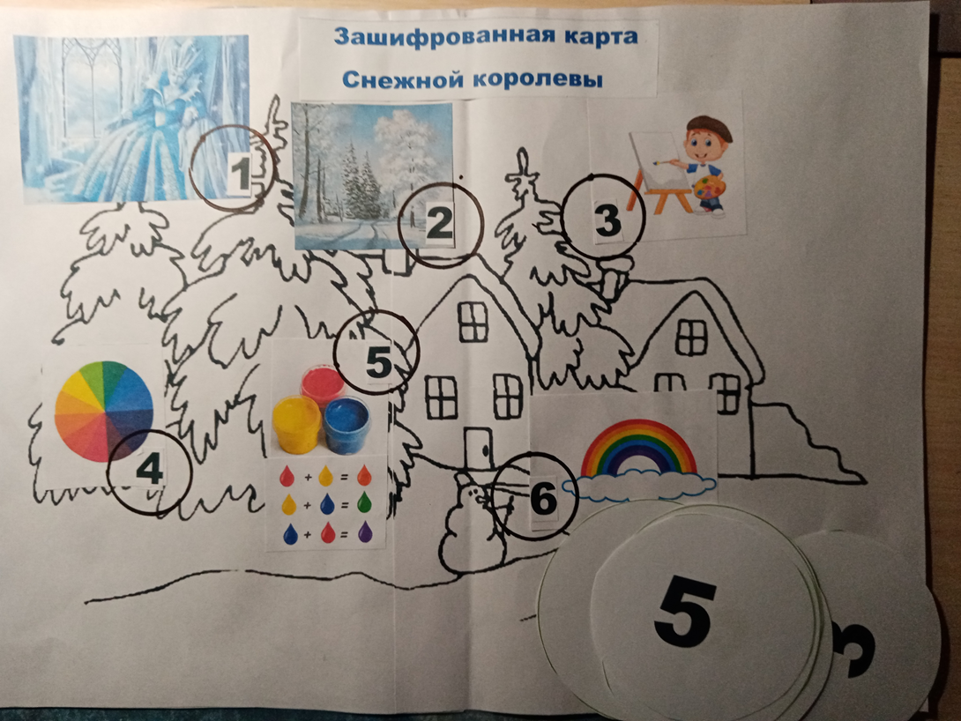

Задание первое.
Загадка.
Раскрыла снежные объятья,
Деревья все одела в платья.
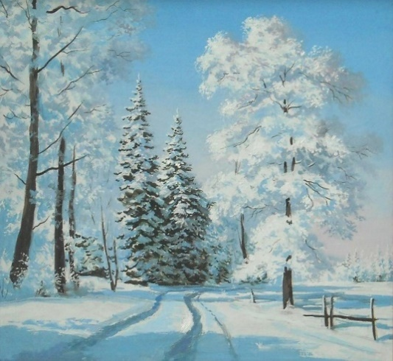
Стоит холодная погода.
Какое это время года? (Зима)

Снежная королева. Верно ребята.

Задание 2

-Посмотрите на заснеженные пейзажи на этой картине.
- Почему вы решили, что на картине зима? Ответы детей.
Королева.
-Посмотрите какая красота, нет насыщенных, ярких цветов.
Зимний пейзаж красивый, холодный, таинственный.
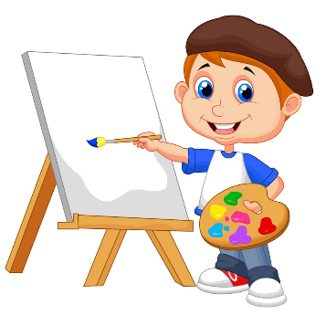
Задание 3
Как называют профессию человека,
который рисует картины?

(художник)

Задание 4.
Какие цвета использовал художник для рисования зимней картины?
Теплые или холодные?
Перед вами цветовой круг.
Назовите холодные цвета?

Теплые цвета Холодные цвета


Ребята называют холодные цвета.
Королева хвалит детей. Вот вам в подарок коробка с красками
Королева вручает детям коробку с 3 красками (желтой, красной, синей)

Задание 5
Ребята, чтобы нарисовать весенние деревья необходимо иметь зеленую краску, а у вас ее нет.
Как получить зеленую краску?
Дети предлагают варианты получения ее
Как получить оранжевую краску?
Дети предлагают варианты получения ее. Они экспериментируют.
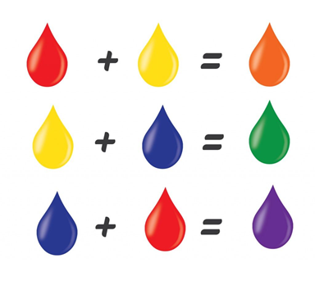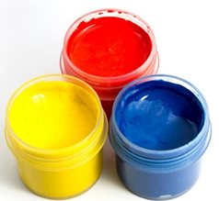

Задание 6.
Ребята, я никогда не видела радуги, Постройте радужную дорожку она приведет вас сундуку с красками.
Дети получают набор разноцветных квадратов и выкладывают дорожку по цветам радуги.

Дорожка по ориентиру ведет к сундучку с красками.
Дети находят сундук с красками
Эти краски помогут вам нарисовать весенний и летний пейзаж.
Ждите весну и она обязательно придет к вам.
Дети отправляются рисовать пейзаж.

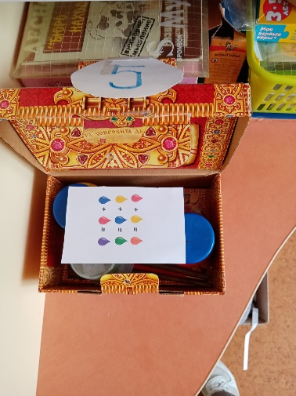
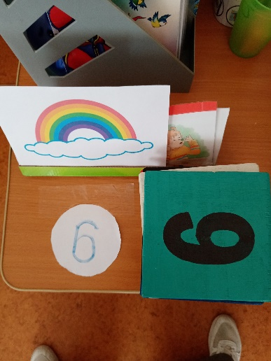
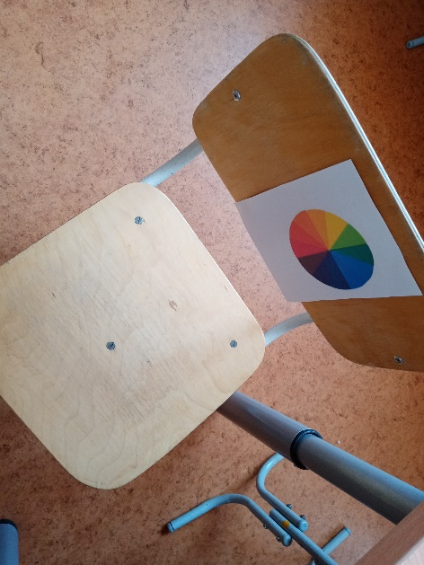
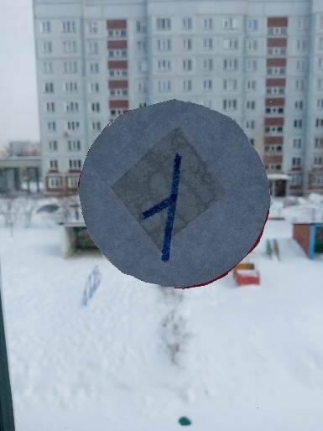

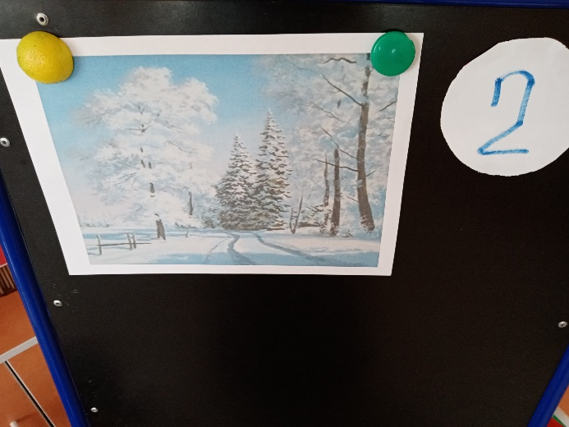
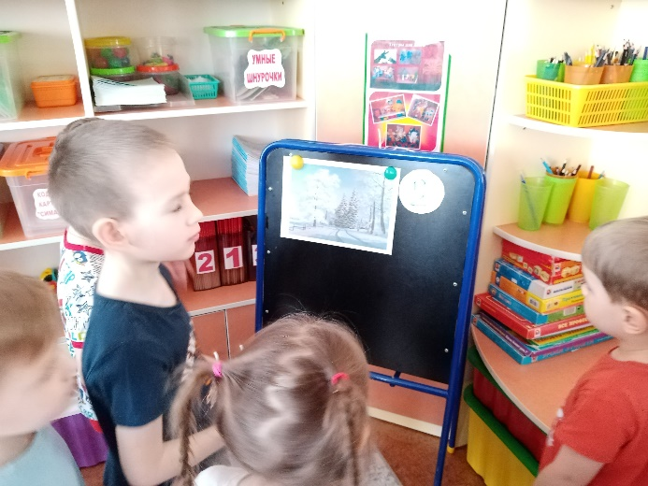
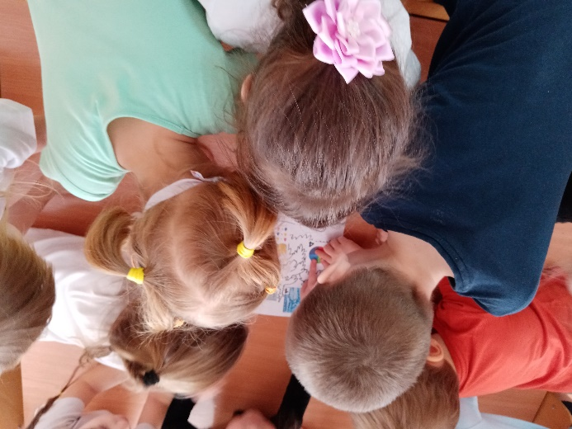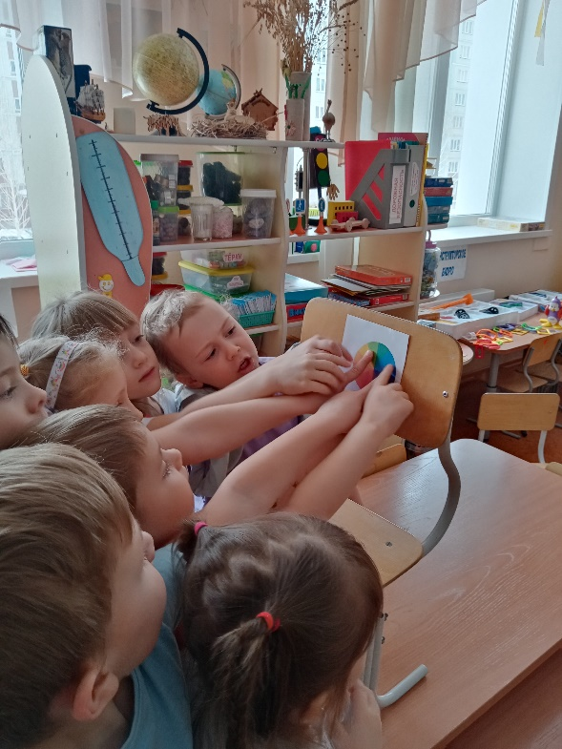
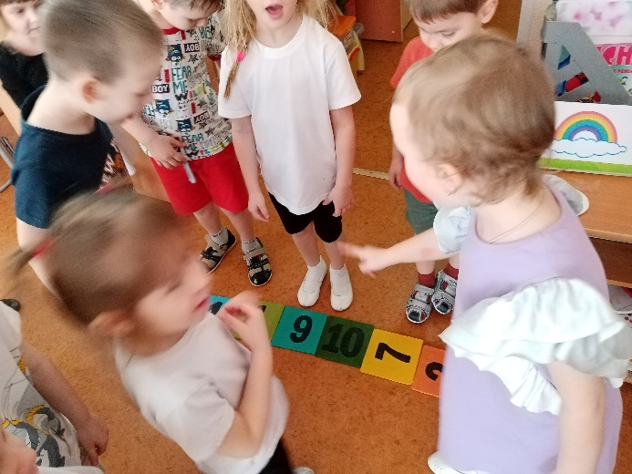
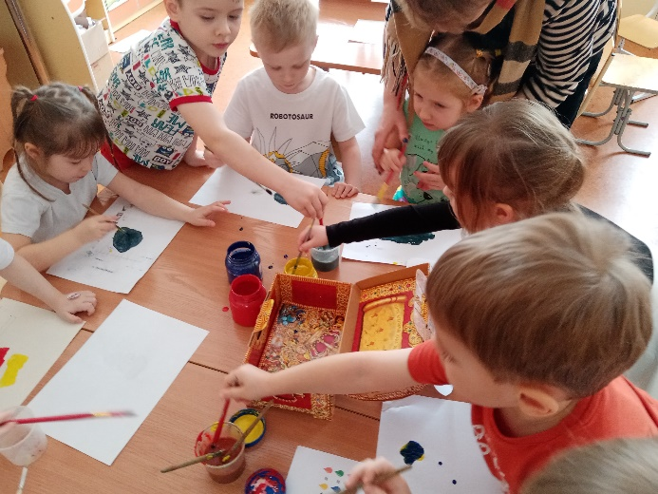
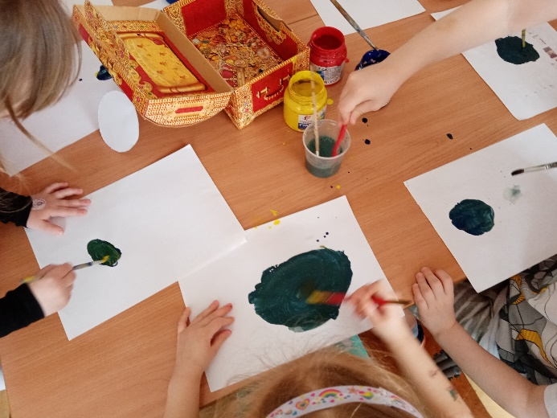

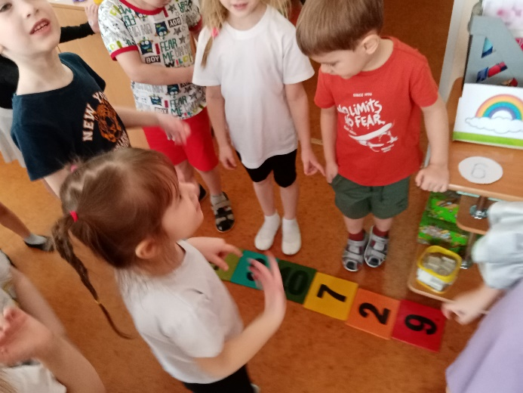

6

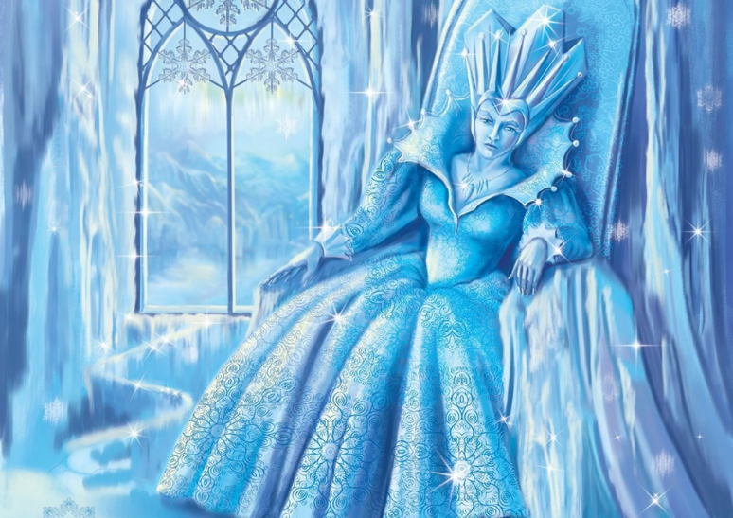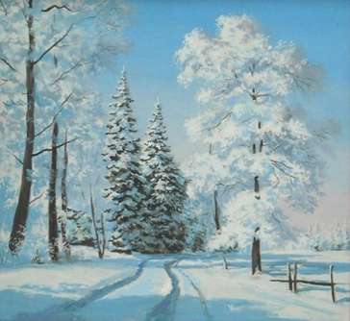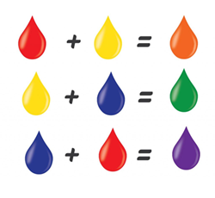


1 2 3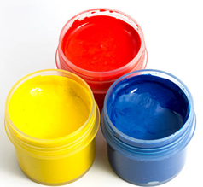 4 5 6